«Осенние выходные в Санкт-Петербурге»

21.09.2023-25.09.2023 (3 дня / 2 ночи)
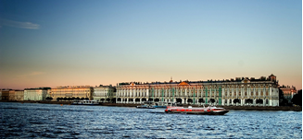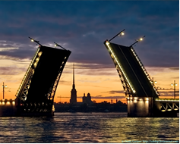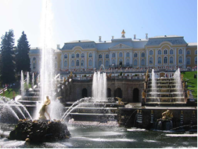
1 день 21.09.2023
Сбор группы в 11.30ч. у остановки Энергомаш. Выезд группы из Белгорода в 12.00ч.
2 день 22.09.2023
Встреча с гидом у гостиницы Пулковская. Завтрак в кафе города.
Обзорная экскурсия по городу «Шедевры Северной столицы». Экскурсия посвящена знакомству с историей Петербурга и его современной жизнью, с его лучшими памятниками архитектуры и монументальной скульптуры, с его исключительной ролью в развитии науки, культуры и промышленности страны. Вы увидите: город — крепость, город — порт, город — образцовой архитектуры и имперской славы.
Экскурсия в Петропавловскую крепость с посещением собора и тюрьмы Трубецкого бастиона. Экскурсия в Юсуповский дворец. Трансфер в гостиницу. Размещение. Свободное время.
3 день 23.09.2023
Завтрак в гостинице. Встреча с гидом в холле гостиницы.
Экскурсия «Ансамбль парадных площадей». В эту экскурсию включена прогулка и экскурсионный рассказ о непохожих друг на друга трех центральных площадях Петербурга: площади Декабристов (Сенатской), Исаакиевской и Дворцовой, названной так по расположенному на ней Зимнему дворцу, бывшей парадной царской резиденции, ныне принадлежащему Государственному Эрмитажу.
Экскурсия в Эрмитаж. Коллекция музея насчитывает три миллиона экспонатов. Неповторимая особенность Эрмитажа – коллекции высочайшего уровня, гармоничность и торжественность художественного образа музейных зданий.
Экскурсия в Исаакиевский собор. Свободное время в центре города.
За доп. оплату: Посещение праздника закрытие фонтанов (примерно 1800-2000 с человека)
4 день 24.09.2023
Завтрак в гостинице. Освобождение номеров до 12:00. Встреча с гидом в холле гостиницы. Загородная экскурсия в Петергоф «Приморский парадиз».
Старейшая царская резиденция под Петербургом, известная во всем мире как «Царство фонтанов» строилась на протяжении двух столетий усилиями многих выдающихся русских и европейских архитекторов. Весь Нижний парк украшают фонтаны, являющиеся главной целью поездки в Петергоф. Экскурсия по Нижнему парку, знакомство со знаменитым ансамблем фонтанов. Свободное время. Отъезд.
5 день 25.09.2023
Прибытие в г. Белгород.
В стоимость входит –
- автобусный проезд Белгород-Санкт-Петербург-Белгород
- проживание в гостинице АРТ НУВО ПАЛАС 4*, 2-х местные номера с удобствами (цокольный
этаж)
- питание – завтраки
- экскурсии по программе – обзорная, Петропавловская крепость, Эрмитаж, Исаакиевский Собор,
Юсуповский дворец, Петергоф
- входные билеты по программе
- транспортное обслуживание по программе
- сопровождение гида.
Дополнительно оплачивается: личные расходы
Стоимость: Взрослый 15 850 руб. Школьники 15 250 руб.
За одноместный номер – 18 350 руб.
Хочешь классно отдохнуть - отправляйся с нами в путь!!!!

